HOA SÂM BỐ CHÍNH
Hoa Sâm Bố Chính sấy khô có thành phần từ 100% từ Hoa sâm Bố Chính, hàm lượng Saponin 22,7. Trong hoa sâm bố chính chứa nhiều hàm lượng dưỡng chất như: Glycine (0.16%): loại acid này giúp cho cơ thể tiêu hóa tốt, hỗ trợ thần kinh, chống viêm, chống lão hóa, cải thiện là da phụ nữ tuổi trung niên. Histidine (0.093%): người làm việc cường độ cao sẽ giúp an thần, dễ ngủ. Cải thiên rối loại chức năng sinh lý ở nam và nữ. Lysine (0.212%): Với các bệnh nhân mới phẩu thuật, hoặc sức khỏe yếu ớt thì loại acid này giúp cơ thể nhanh phục hồi, tái tạo tế bào. Taurine (0.194%): tác động lên hệ thần kinh, giúp tỉnh táo. Alanine (0.203%): tham gia vào quá trình chuyển hóa đường trong cơ thể. Arginine (0.698%): loại acid này thì có tác dụng với gan, giúp căn bằng lượng amoniac trong máu, thúc đẩy tổng hợp chất và ổn định chức năng gan. Aspartic acid (1.954%): loại acid này giúp chuyển hóa tinh bột thành đường và giúp tăng cơ bắp. Hạn chế lượng ammonia của cơ thể sao mỗi buổi tập thể dục. Sum of Cystine and Cysteine (0.058%): giúp cải thiện sức mạnh các mô, tăng cường sức mạnh cho bạch cầu .Cysteine giúp giải độc tố, hạn chế các tác hại của bia rượu thuốc lá. Glutamic acid (0.419%): giúp người dùng ổn định chức năng rối loại thần kinh, rối loạn gan. Methionine (0.054%): ngăn ngừa gan nhiễm mỡ, tăng cường hocmon nam giới. Phenylalanine (0.107%): giúp giảm trầm cảm, tác động đến não, làm sản sinh vitamin D,tăng cường trí nhớ. Proline (0.388%): giúp tăng cường các mô, có lợi cho tim. Threonine (0.147%): giúp hình thành colagen và elastin (chất giúp liên kết các mô). Tăng cường miễn dịch thúc đẩy dưỡng chất. Valine (0.170%): cải thiện mất ngủ, chán ăn. Cách dùng: cho 5 - 6 hoa trà sâm vào ly, cho lượng nước sôi từ 150 – 200ml vào, chờ 3 – 5 phút. Trà có vị thơm tự nhiên từ hoa sâm, có thể dùng nóng hoặc lạnh tùy thích. Khi dùng có thể thêm đường phèn hoặc mật ong, chanh làm tăng thêm hương vị.
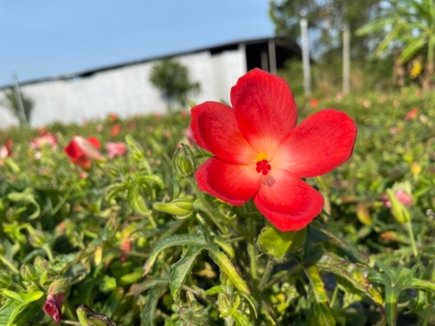
BO CHINH GINSENG FLOWER
Dried Bo Chinh Ginseng Flower is made from 100% of Bo Chinh Ginseng Flower, Saponin content 22.7. In the main ginseng flower contains many nutrients such as: Glycine (0.16%): This acid helps the body to digest well, supports nerves, anti-inflammatory, anti-aging, improves the skin of middle-aged women. year. Histidine (0.093%): people who work hard will help sedation, easy to sleep. Improve sexual dysfunction in men and women. Lysine (0.212%): For patients who have just had surgery, or have weak health, this acid helps the body quickly recover and regenerate cells. Taurine (0.194%): acts on the nervous system, helps to stay awake. Alanine (0.203%): participates in the metabolism of sugar in the body. Arginine (0.698%): This acid has an effect on the liver, helping to balance the amount of ammonia in the blood, promoting the synthesis of substances and stabilizing liver function. Aspartic acid (1.954%): This acid helps convert starch into sugar and helps to increase muscle mass. Limit the amount of ammonia in the body after each exercise session. Sum of Cystine and Cysteine (0.058%): helps improve tissue strength, strengthens white blood cells. Cysteine helps detoxify toxins, limiting the harmful effects of alcohol and tobacco. Glutamic acid (0.419%): helps users stabilize nervous disorders, liver disorders. Methionine (0.054%): prevent fatty liver, enhance male hormone. Phenylalanine (0.107%): helps reduce depression, affects the brain, produces vitamin D, enhances memory. Proline (0.388%): helps strengthen tissues, beneficial for the heart. Threonine (0.147%): helps form collagen and elastin (substance that helps bind tissues). Boosts immunity and promotes nutrients. Valine (0.170%): improve insomnia, anorexia. How to use: put 5-6 ginseng camellia flowers in a glass, add 150-200ml boiling water, wait 3-5 minutes. Tea has a natural aroma from ginseng flowers, can be served hot or cold as you like. When used, can add rock sugar or honey, lemon enhances the taste.

